未就学児緊急点検対策一覧
【岐阜地域児童発達支援センター ポッポの家】
番号 | 路線名 | 箇所名・  住所 | 移動経路の状況・  危険の内容 | 対策内容 | 事業主体 | 対策年度
1 | 市道 尾花平瀬線 | 長良東3丁目地先 | 通路の安全対策 | 路側帯の設置 | 岐阜市 | R2
2 | 市道 長良90号線 | 長良東3丁目地先 | 通路の安全対策 | 路側帯の設置 | 岐阜市 | R2
3 | 市道 尾花平瀬線 | 長良東3丁目地先 | 通路の安全対策 | 車線分離標の設置 | 岐阜市 | R2
4 | 市道 長良90号線 | 長良東3丁目地先 | 通路の安全対策 | 車線分離標の設置 | 岐阜市 | R2
5
6
7
8
9
10
【対策検討メンバー】施設、岐阜市福祉部障がい福祉課、岐阜市基盤整備部道路維持課、岐阜北警察署交通課
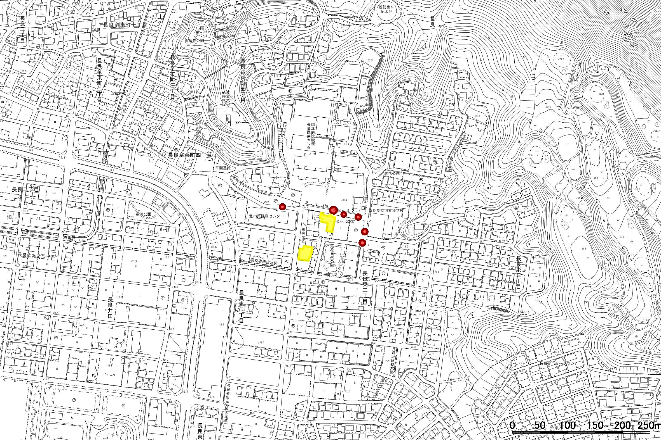
未就学児緊急点検対策箇所図【岐阜地域児童発達支援センター ポッポの家】
Ｎ

4車線分離標の設置
2路側帯の設置
3車線分離標の設置
1路側帯の設置

